PEMERINTAH PROVINSI DAERAH KHUSUS IBUKOTA JAKARTA
DINAS PARIWISATA DAN EKONOMI KREATIF
Bidang Data, Informasi dan Pengembangan Destinasi

LAPORAN PELAKSANAAN TUGAS TENAGA AHLI
Kegiatan Penyediaan dan Pengelolaan Data Statistik Pariwisata Jakarta — Tahun Anggaran 2026
Nama Tenaga Ahli | [Nama Tenaga Ahli]
NIK / No. Kontrak | [NIK / No. Kontrak]
Jabatan / Posisi | Tenaga Ahli Master Data Management (MDM) Specialist (Senior)
Kualifikasi | S1 Sistem Informasi/Teknik Informatika/Ilmu Komputer/Statistik, pengalaman minimal 7 tahun
Periode Laporan | Bulan ke-1 (Laporan Bulanan Pertama)
Sub Kegiatan | Perencanaan Daya Tarik Wisata Provinsi
Lokasi | Provinsi DKI Jakarta

I. PENDAHULUAN
Laporan ini disusun sebagai pertanggungjawaban pelaksanaan tugas tenaga ahli pada kegiatan Penyediaan dan Pengelolaan Data Statistik Pariwisata Jakarta Tahun Anggaran 2026, yang bertujuan mewujudkan tata kelola data pariwisata sesuai prinsip Satu Data Indonesia. Fokus pekerjaan pada bulan pertama ini adalah membangun fondasi data indikator Global City Index (GCI) — khususnya inventarisasi restoran & keberagaman kuliner internasional serta pertunjukan musik dan acara budaya di DKI Jakarta — beserta antarmuka dashboard awal untuk menampilkannya.
Sebagai MDM Specialist, tenaga ahli bertanggung jawab mengidentifikasi entitas master data pariwisata, menyusun strukturnya, serta melaksanakan konsolidasi, deduplikasi, verifikasi, dan validasi data dari berbagai sumber agar terbentuk data induk (golden record) yang tepercaya.
II. URAIAN TUGAS
Sesuai Kerangka Acuan Kerja (KAK) kegiatan, uraian tugas untuk posisi ini adalah sebagai berikut:
a. Mengidentifikasi entitas master data pariwisata Jakarta dan menyusun struktur data master;
b. Menyusun kebijakan dan prosedur MDM (data ownership, data stewardship, alur perubahan, persetujuan, dan audit);
c. Melaksanakan pembentukan master data melalui konsolidasi, deduplikasi, verifikasi, dan validasi data dari berbagai sumber;
d. Menyusun mekanisme pemeliharaan dan pemutakhiran master data secara berkala;
e. Memastikan integrasi master data ke dalam database dan ketersediaannya bagi Dashboard melalui metadata.
III. PELAKSANAAN PEKERJAAN BULAN INI
Pada bulan pertama, tenaga ahli mengidentifikasi entitas master (restoran, hotel/akomodasi, event/pertunjukan, dan kawasan) serta membentuk data induk melalui konsolidasi multi-sumber, deduplikasi, dan verifikasi. Pekerjaan penting yang menonjol adalah penyelarasan nama restoran di dalam hotel dan pembersihan rating yang salah-tautan. Realisasi terhadap uraian tugas:
Uraian Tugas (KAK) | Realisasi Bulan Ini
Identifikasi entitas & struktur master | Menetapkan entitas master restoran, hotel/akomodasi, event, dan kawasan; menyusun atribut kunci dan relasi antar-entitas (mis. restoran ↔ hotel induk).
Kebijakan & prosedur stewardship | Menetapkan aturan kepemilikan nilai per-sumber dan prosedur perubahan (nilai hasil riset tidak pernah difabrikasi; bila tak terverifikasi, dikembalikan ke status kosong/‘belum ada rating’).
Konsolidasi, deduplikasi & verifikasi | Menggabungkan seed kurasi dengan data bulk OSM; menyelaraskan 112 dari 138 restoran-hotel agar menampilkan nama restoran, bukan sekadar nama hotel; memverifikasi kecocokan placeId.
Validasi & pembersihan golden record | Membersihkan rating yang keliru menautkan restoran ke mall/landmark (mis. Plaza Senayan, Museum Sejarah Jakarta) sehingga tidak menyesatkan indikator.
Integrasi master ke dashboard | Memastikan atribut master (nama, alamat, tier, sumber, harga) tersedia dan konsisten pada antarmuka dashboard.

IV. BUKTI PELAKSANAAN
Bukti berupa tampilan entitas master pada dashboard beserta atribut sumber, dan cuplikan data induk restoran.
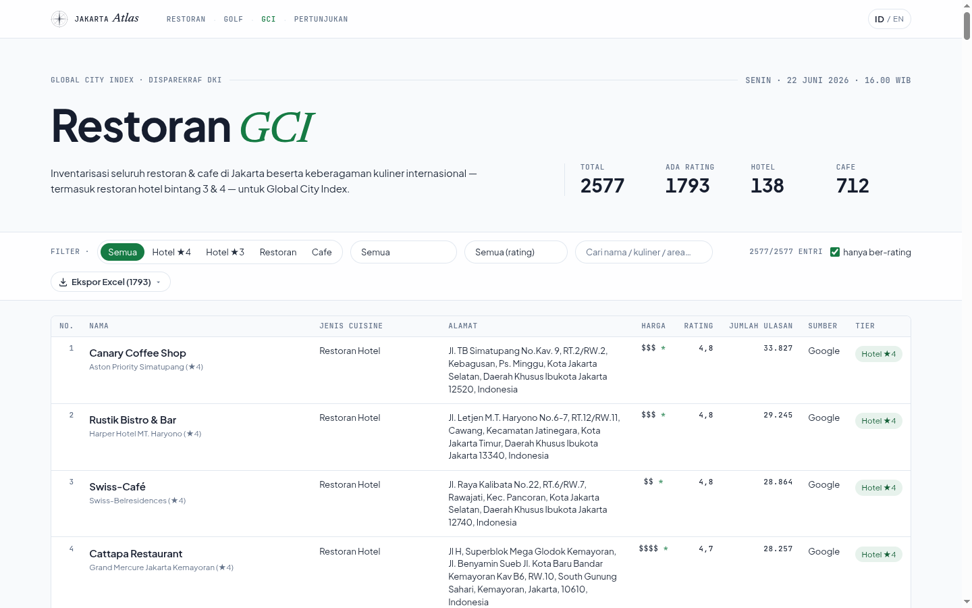
Gambar 1. Entitas master restoran & restoran-hotel dengan atribut Tier dan Sumber; nama restoran diselaraskan dari nama hotel induk.
Cuplikan data induk (golden record) restoran:
No. | Nama | Jenis Cuisine | Rating | Ulasan | Sumber
1 | Osteria GIA | Italian | 4,9 | 4877 | Google
2 | Bistecca | Italian / Steakhouse | 4,6 | 1792 | Google
3 | Bottega Ristorante | Italian / European | 4,5 | 1502 | Google
4 | The Garden Osteria | Italian | 4,7 | 3058 | Google
5 | ORO Italian Restaurant | Italian | 4,8 | 1467 | Google
6 | Emilia Cucina Italiana | Italian | 4,8 | 4776 | Google

Sumber: berkas deliverable data-restoran-GCI-jakarta.tsv (84 baris kurasi).
V. RENCANA TINDAK LANJUT — PENGEMBANGAN PLATFORM AI-DATA
Sebagai kelanjutan pekerjaan, tim mengusulkan pengembangan Jakarta Tourism Intelligence Platform, yaitu satu fondasi AI-Data yang menggabungkan lima kemampuan inti: Data Gathering (pengumpulan data dari web, database, file, dokumen, survei & sumber publik), Lakehouse Making (penyusunan data menjadi lapisan raw, clean, dan business data mart), Dashboarding (visualisasi indikator strategis), AI Analyst (bertanya langsung kepada data dengan bahasa natural, jawaban tetap dapat diaudit), dan Policy Insight Layer (fondasi analisis dampak, nowcasting & simulasi kebijakan). Platform ini menjadi wadah agar pekerjaan data yang saat ini masih dilakukan secara manual dapat berjalan terintegrasi, berkelanjutan, dan mendukung posisi Jakarta sebagai kota global.
Pada pengembangan platform, MDM Specialist berperan memastikan setiap sumber data yang masuk melalui Data Gathering dikonsolidasikan menjadi master data tepercaya sebelum dipublikasikan — sehingga dashboard dan AI Analyst bekerja di atas definisi entitas yang seragam, terverifikasi, dan dapat diaudit.
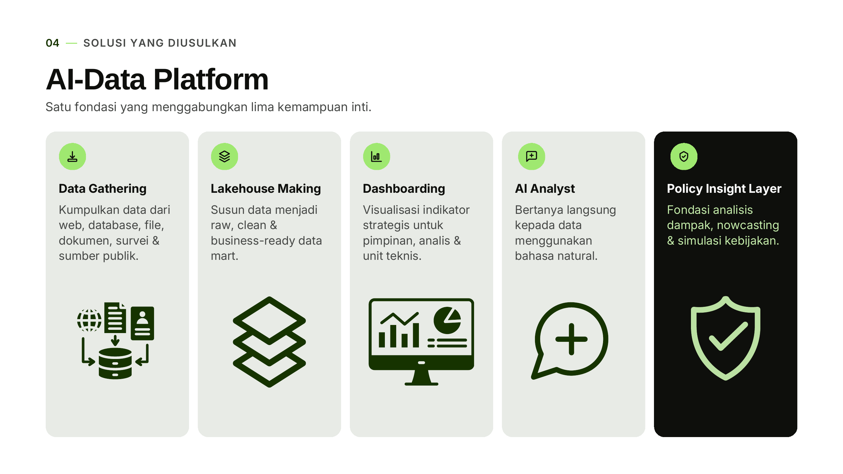
Gambar 2. Lima kemampuan inti platform; master data menjadi penjamin mutu antara Data Gathering dan Lakehouse.
VI. PENUTUP
Entitas master untuk domain restoran dan pertunjukan telah dibentuk dan dibersihkan. Tahap berikutnya adalah memformalkan kebijakan stewardship dan memperluas master data ke seluruh entitas pariwisata pada platform.

Mengetahui,  Pejabat Pembuat Komitmen | Jakarta, ......................... 2026  Tenaga Ahli yang bersangkutan
( Bima Agung ) | ( [Nama Tenaga Ahli] )
NIP. 197907162011011008 | Tenaga Ahli Master Data Management (MDM) Specialist (Senior)

